**Мастер – класс по изготовлению дидактической игры «Домашние и дикие животные».**

Игра, является ведущим видом деятельности в дошкольном возрасте. Именно в игре складываются и наиболее эффективно развиваются главные новообразования младшего дошкольного возраста: творческое воображение, образное мышление, самосознание. Дидактические игры — это разновидность игр с правилами, специально создаваемых педагогикой в целях воспитания и обучения детей.

Представлен вашему вниманию мастер – класс по изготовлению дидактической игры «Домашние и дикие животные» из пробок бутылок, для этого вам понадобится:

- пробки от бутылок с отрезанной частью бутылки;

- пустая небольшая коробочка;

- самоклеющаяся пленка любого цвета;

- наклейки животных (рассчитывайте на размер крышечки );

- ножницы;

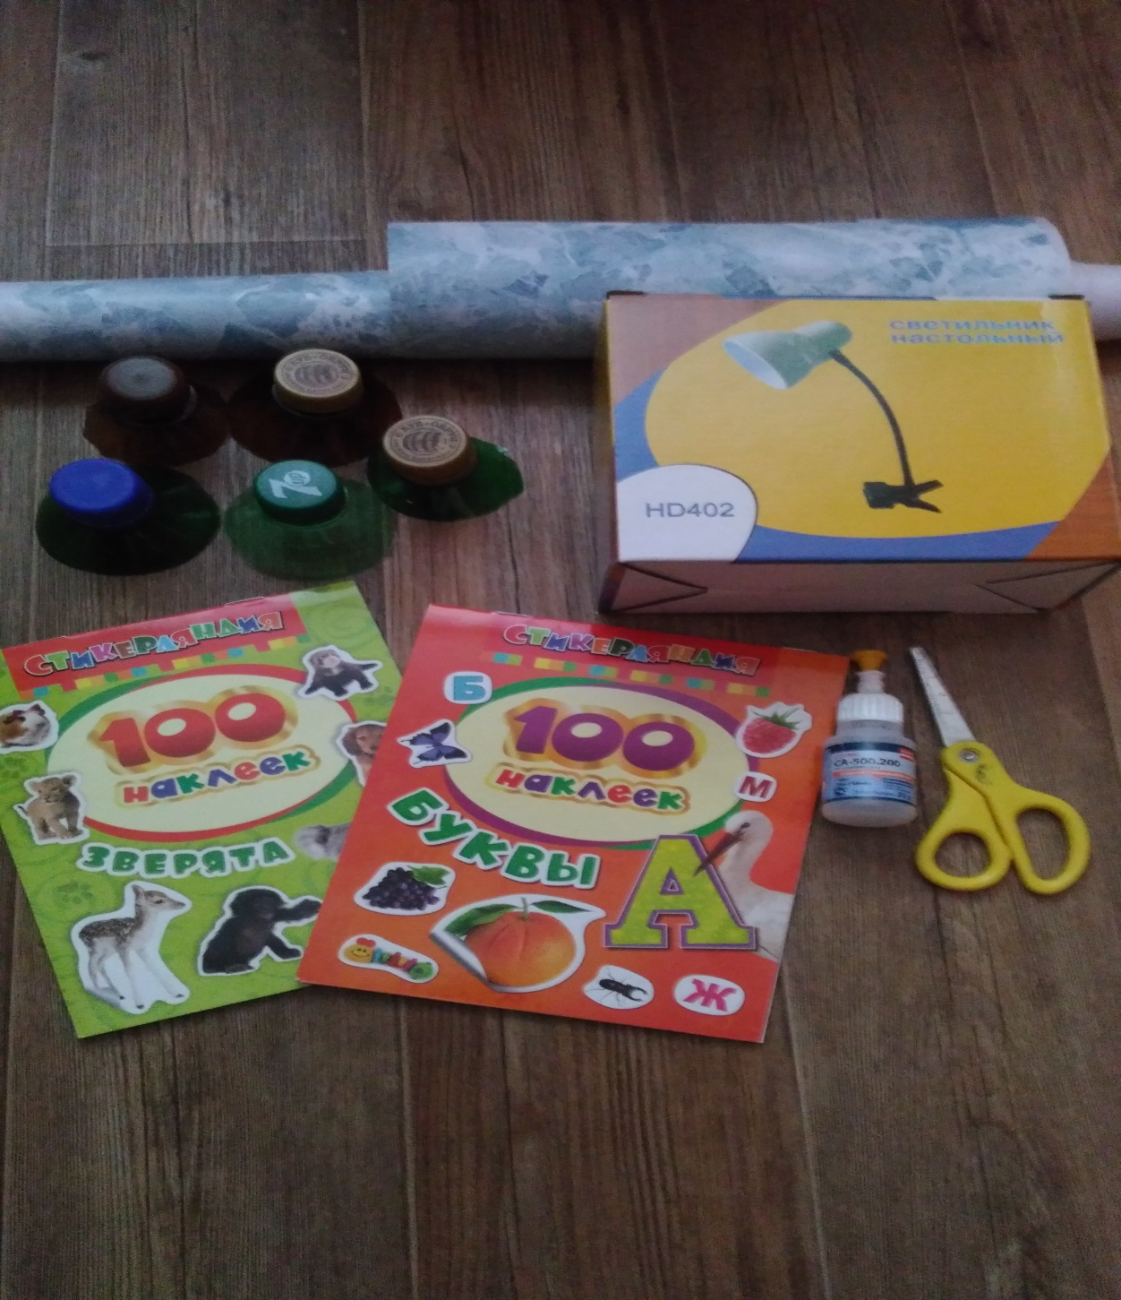

2. Берем нашу коробочку и обклеиваем ее самоклеющейся бумагой

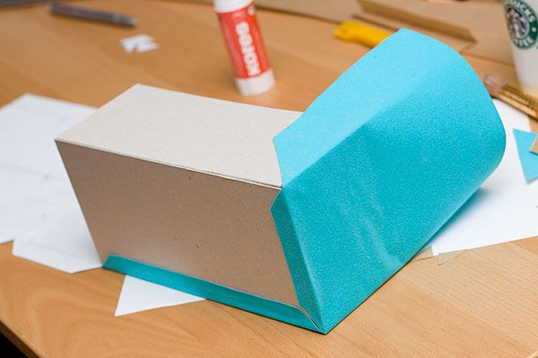

3. Далее на нашей коробке делаем прорези с помощью ножниц для крышек и сажаем их по возможности на клей для прочности

4. На крышечки подбираем понравившиеся наклейки (животных можно заменить на любую тематику, например «Фрукты-Овощи»). Получается примерно так:

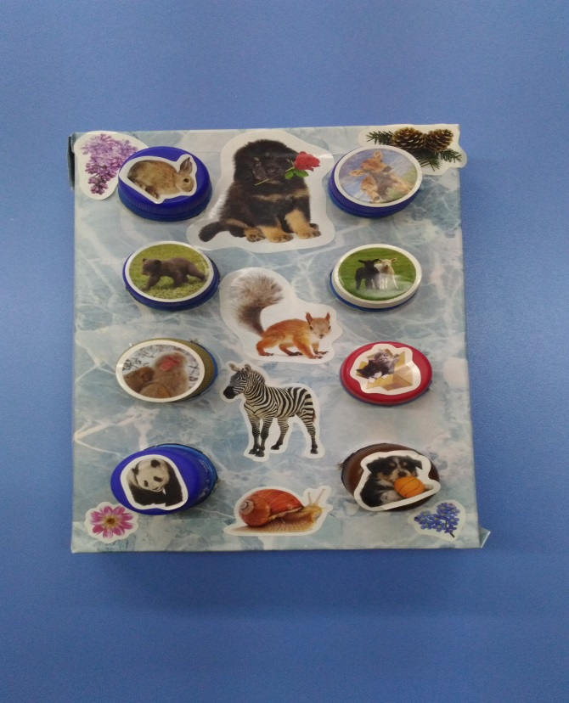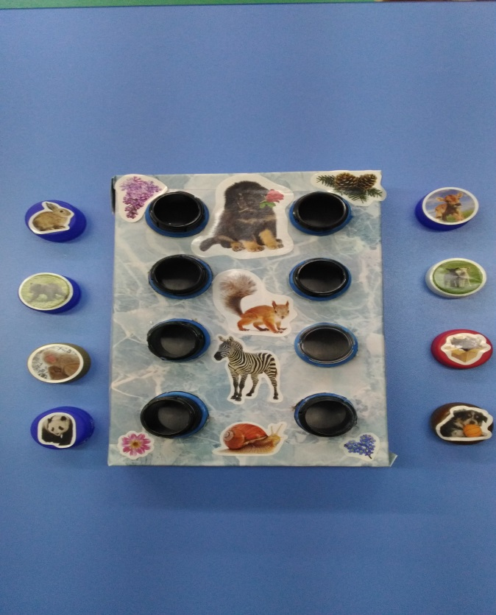

В ходе игры, есть возможность добиваться проявления инициативы каждого ребенка в достижении поставленной цели. Дидактические игры способствует более глубокому познанию детьми младшего дошкольного возраста окружающей действительности – объектов природы, предметов, действий, отношений между людьми.

**Успехов вам!**